权限申请及审批操作流程

一、权限申请
登录系统后,点击右上角箭头部分
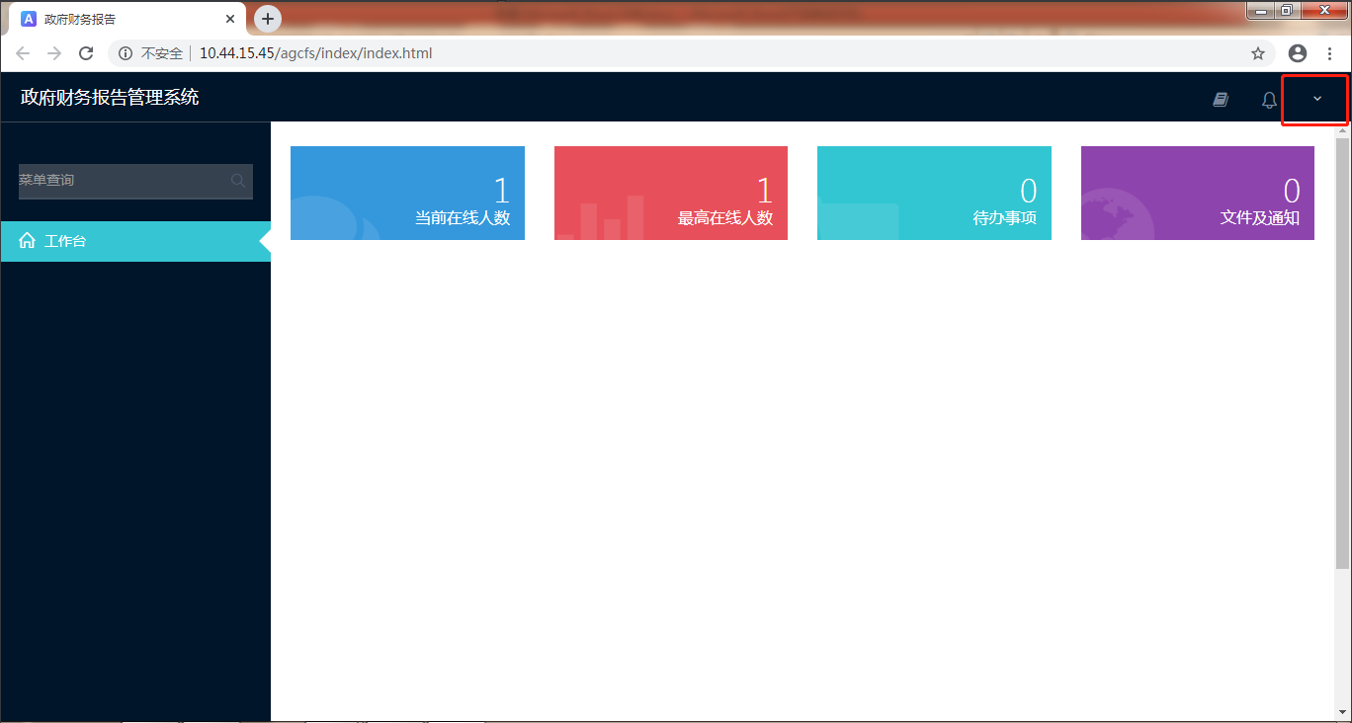

选择用户单位权限申请
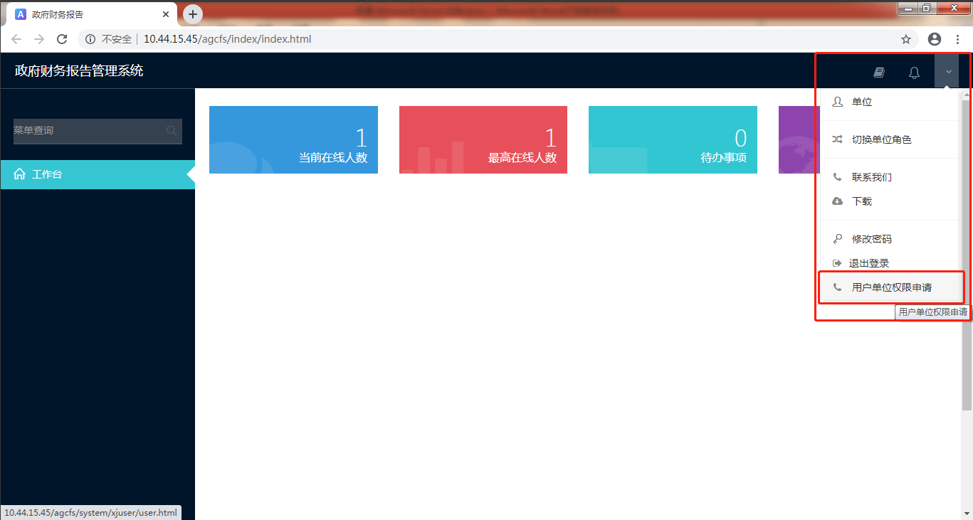

点击新增按钮

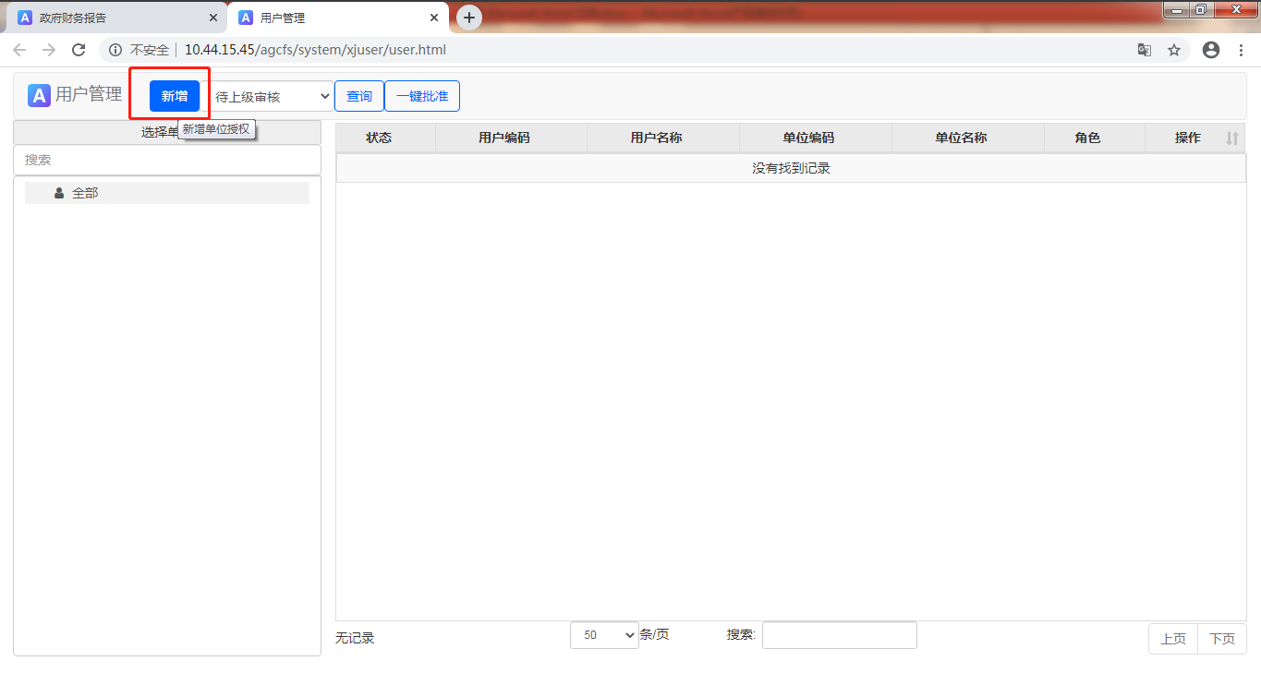

选择自己所在单位

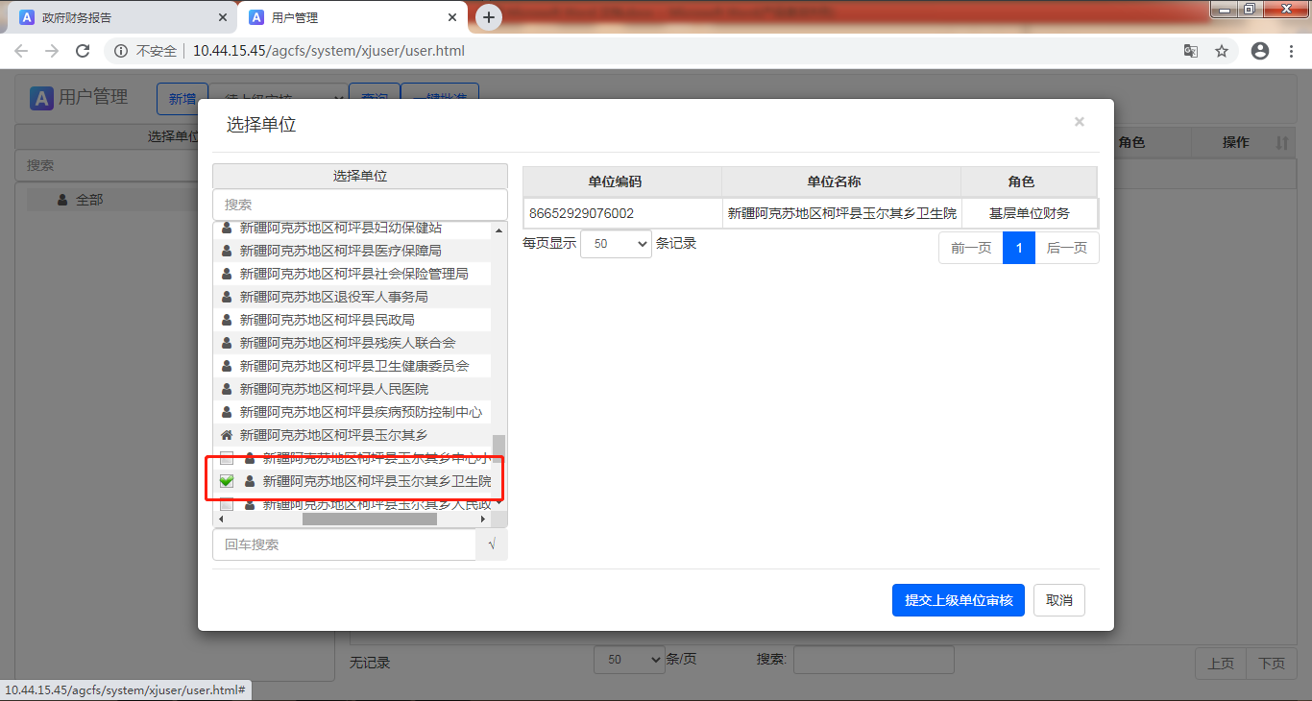

提交至上级单位审核即可

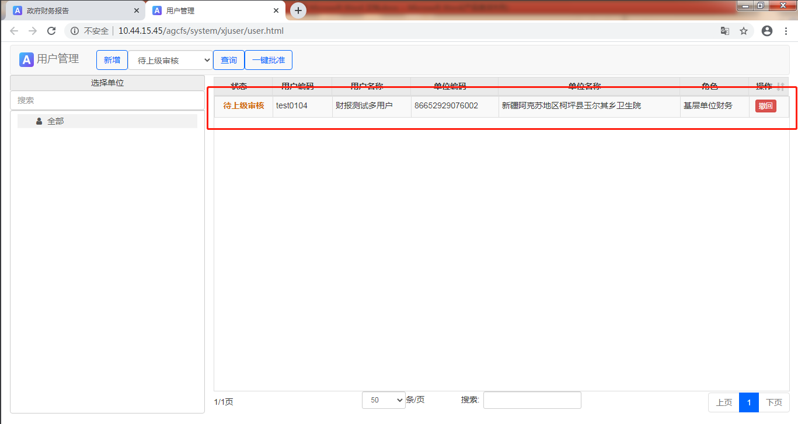

二、上级审批
右上角单位旁下拉键 > 用户单位申请权限 >单位树内选择到已申请单位（选中点击！）

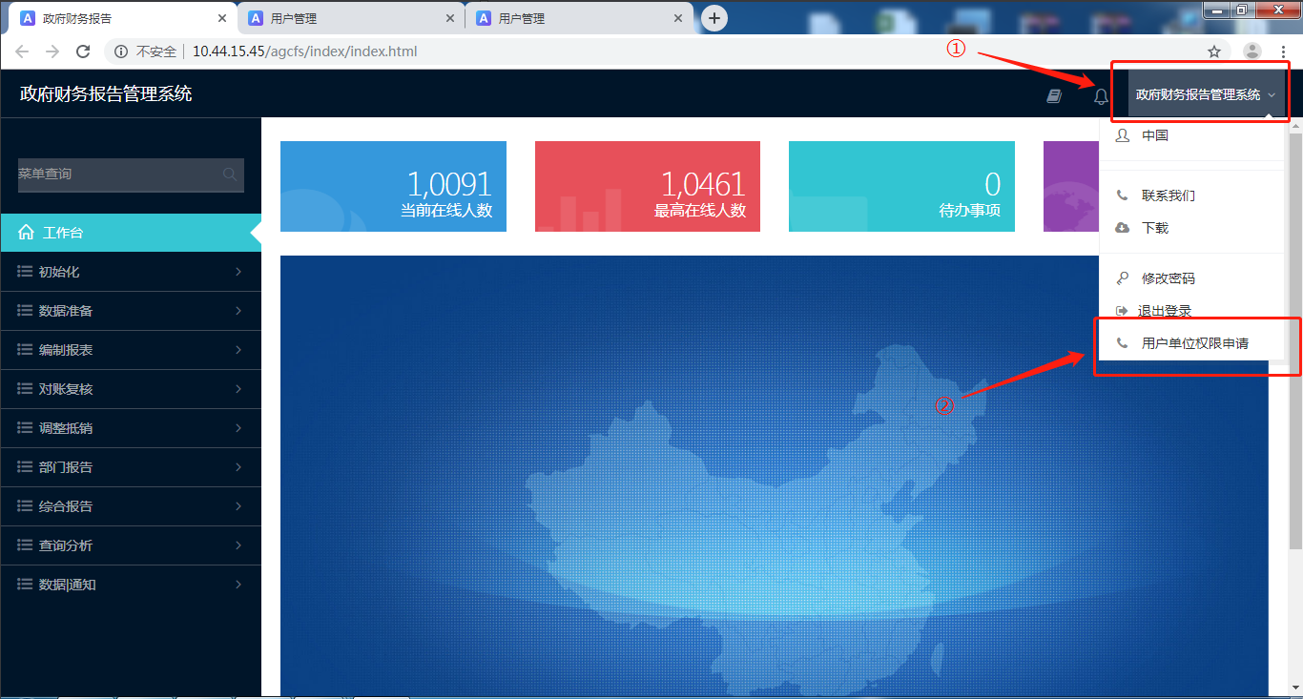

将框内选择为待我审核 > 点击查询 > 点击批准
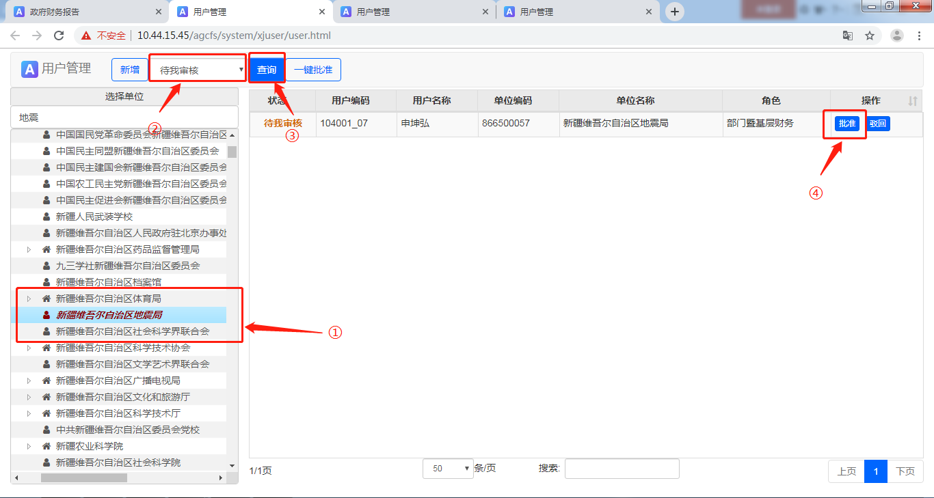

三、登录
上级单位审核完成后,申请的用户再次登录就可以成功登录至流程图界面

